**Министерство науки и высшего образования Российской Федерации**

федеральное государственное автономное образовательное учреждение

высшего образования

**«НАЦИОНАЛЬНЫЙ ИССЛЕДОВАТЕЛЬСКИЙ**

**ТОМСКИЙ ПОЛИТЕХНИЧЕСКИЙ УНИВЕРСИТЕТ»**

Инженерная школа природных ресурсов

Направление подготовки Химическая технология

Отделение химической инженерии

**Составление программ с использованием процедур и функций**

**Лабораторная работа по дисциплине «Углубленный курс информатики»**

Выполнил студент гр. 2Д91 А.В. Радионов

(Подпись)

_____ _____________ 2020 г.

Отчет принят:

Преподаватель

Доцент ОХИ ИШПР, к.т.н. В.А. Чузлов

(Подпись)

_____ _____________ 2020 г.

**Цель работы:** изучение подпрограмм в Pascal, составление программ с использованием процедур и функций.

**Теоретическая часть.**

**Подпрограмма** - это фрагмент кода, который имеет свое имя и создается в случае необходимости выполнять этот код несколько раз. Подпрограммы не необходимы, но их наличие заметно облегчает работу программиста и увеличивает «ценность» кода.

Структура любой подпрограммы аналогична структуре всей программы. Текст подпрограммы должен быть помещен в тексте программы непосредственно перед основным блоком (после объявления констант, типов и переменных).

В языке Паскаль имеется две разновидности подпрограмм: *процедуры и функции.*

Использование подпрограмм связанно с двумя этапами:   
- описание подпрограмм;   
- обращение к подпрограмме.

*Формат описания функций:*

**Program** LB;

**var**

// описание глобальных параметров

**function** <имя функции>(список формальных параметров): тип результата;

**var**

// описание локальных переменных

**begin**

// исполняемая часть функции

**end**;

**begin**

// операторы основной программы

**end**.

*Формат описания процедур:*

**Program** LB;

**var**

// описание глобальных параметров

**procedure** <имя процедуры>(список формальных параметров);

**var**

// описание локальных переменных

**begin**

// исполняемая часть процедуры

**end**;

**begin**

// операторы основной программы

**end**.

**Практическая часть.**

**Задание 1**

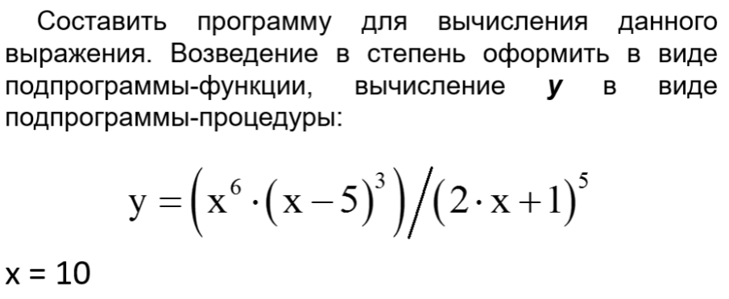

**Программная реализация:**

**program** lb_7_pr_1;

**var**

x, y: real;

**function** pow(x, n: real): real;

**begin**

result := exp(ln(x) * n)

**end**;

**procedure** f(x: real; **var** y: real);

**begin**

y := pow(x, 6) * pow((x - 5), 3) / pow((2 * x + 1), 5)

**end**;

**begin**

x := 10;

f(x, y);

writeln(y);

**end**.

**Ответ:**

30.6064908776742

**Задание 2**

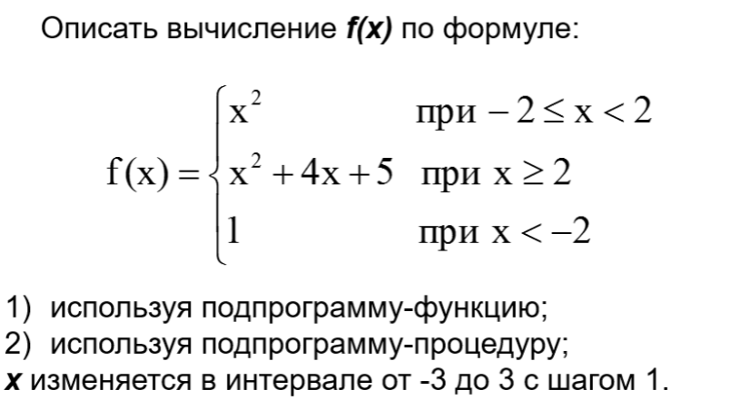

**Программная реализация:**

**program** lb_7_pr_2_a;

**var**

x: real;

**function** f(x: real): real;

**begin**

**if** x >= 2 **then**

result := sqr(x) + 4 * x + 5;

**if** x <= -2 **then**

result := 1;

**if** (x > -2) **and** (x < 2) **then**

result := sqr(x);

**end**;

**begin**

x := -3;

**repeat**

f(x);

writeln(x:5, f(x):5);

x := x + 1

**until** x > 3

**end**.

**Ответ:**

-3 1

-2 1

-1 1

0 0

1 1

2 17

3 26

**program** lb_7_pr_2_b;

**var**

x, y: real;

**procedure** f(x: real; **var** y: real);

**begin**

**if** x >= 2 **then**

y := sqr(x) + 4 * x + 5;

**if** x <= -2 **then**

y := 1;

**if** (x > -2) **and** (x < 2) **then**

y := sqr(x);

**end**;

**begin**

x := -3;

**repeat**

f(x, y);

writeln(x:5, y:5);

x := x + 1

**until** x > 3

**end**.

**Ответ:**

-3 1

-2 1

-1 1

0 0

1 1

2 17

3 26

**Задание 3**

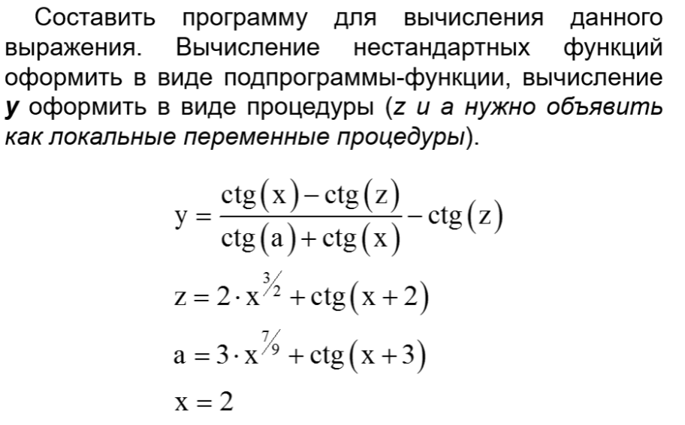

**Программная реализация:**

**program** lb_7_pr_3;

**var**

x, y: real;

**function** pow(x, n: real): real;

**begin**

result := exp(ln(x) * n)

**end**;

**function** ctg(x: real): real;

**begin**

result := 1 / tan(x);

**end**;

**procedure** f(x: real; **var** y: real);

**var**

a, z: real;

**begin**

z := 2 * pow(x, 3 / 2) + ctg(x + 2);

a := 3 * pow(x, 7 / 9) + ctg(x + 3);

y := ((ctg(x) - ctg(z)) / (ctg(a) + ctg(x))) - ctg(z);

**end**;

**begin**

x := 2;

f(x, y);

writeln(y);

**end**.

**Ответ:** 3.59902982359085

**Задание 4**

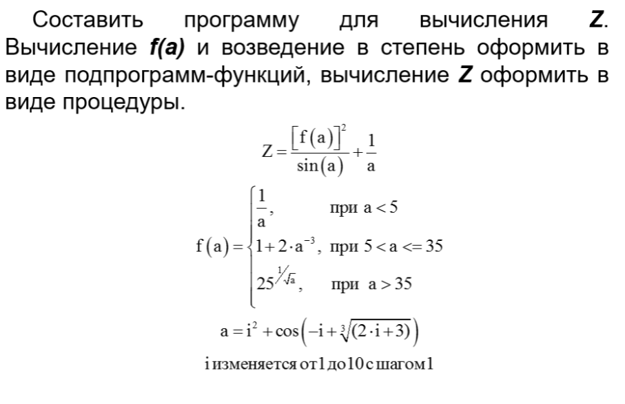

**Программная реализация:**

**program** lb_7_pr_4;

**var**

i, a, z: real;

**function** pow(x, n: real): real;

**begin**

result := exp(ln(x) * n)

**end**;

**function** f(a: real): real;

**begin**

**if** a < 5 **then**

result := 1 / a;

**if** (a > 5) **and** (a <= 35) **then**

result := 1 + 2 * pow(a, -3);

**if** a > 35 **then**

result := pow(25, 1 / sqrt(a));

**end**;

**procedure** f(a: real; **var** z: real);

**begin**

z := (pow(f(a), 2) / sin(a)) + 1 / a;

**end**;

**begin**

i := 1;

**repeat**

a := sqr(i) + cos(-i + pow(2 * i + 3, 1 / 3));

f(a, z);

writeln(a:8:2, z:11:3);

i := i + 1

**until** i > 10

**end**.

**Ответ:**

1.76 0.898

5.00 0.158

9.61 -5.473

15.80 -11.294

24.12 -1.137

35.08 -5.956

48.72 -2.495

64.58 2.279

82.00 6.529

100.64 17.067

**Выводы**

В ходе работы мною изучены методы использования подпрограмм (процедур и функций), которые были отработаны на практике - написаны программы на языке Паскаль.